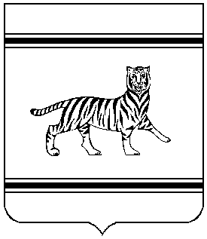

**Муниципальное образование**

**«Октябрьский муниципальный район»**

Еврейской автономной области

ГЛАВЫ МУНИЦИПАЛЬНОГО РАЙОНА

**ПОСТАНОВЛЕНИЕ**

|  |  |  |
| --- | --- | --- |
| 03.04.2020 | № | 20 |
| с. Амурзет | | |

О введении дополнительных ограничительных мероприятий (карантина) на территории Октябрьского муниципального района Еврейской автономной области

В соответствии с постановлением Главного государственного санитарного врача Российской Федерации [от 13.03.2020 № 6](https://rg.ru/2020/03/17/rospotrebnadzor-post6-site-dok.html) "О дополнительных мерах по снижению рисков распространения COVID-2019", руководствуясь статьей 6 Федерального закона от 30.03.99 № 52-ФЗ "О санитарно-эпидемиологическом благополучии населения", постановлением Правительства Российской Федерации от 19.08.2005 № 529 "Об организации и контроле за введением и отменой ограничительных мероприятий (карантина) по предписанию территориального органа, осуществляющего государственный санитарно-эпидемиологический надзор" администрация муниципального района

ПОСТАНОВЛЯЕТ:

1. С 05 апреля 2020 года:

1.1. Обязать соблюдать режим самоизоляции граждан в возрасте старше 65 лет. Режим самоизоляции должен быть обеспечен по месту проживания указанных граждан либо в иных помещениях, в том числе в жилых и садовых домах.

Режим самоизоляции может не применяться к руководителям и сотрудникам предприятий, организаций, учреждений и органов власти, чье нахождение на рабочем месте является критически важным для обеспечения их функционирования, работникам здравоохранения, а также к гражданам, определенным решением оперативного штаба по предупреждению завоза и распространения новой коронавирусной инфекции на территории Октябрьского муниципального района Еврейской автономной области.

2. Контроль за исполнением настоящего постановления оставляю за собой.

3. Опубликовать настоящее постановление на официальном сайте муниципального образования и в Информационном бюллетене «Правовой вестник Октябрьского района».

4. Настоящее постановление вступает в силу после его официального опубликования.

Глава

муниципального района М.Ю.Леонова